Утвержден
постановлением акимата
Карагандинской области
от 23 июня 2015 года
№ 34/18

Регламент государственной услуги
"Прием документов и выдача направлений на предоставление отдыха детям из малообеспеченных семей в загородных и пришкольных лагерях"

1. Общие положения
1. Государственная услуга "Прием документов и выдача направлений на предоставление отдыха детям из малообеспеченных семей в загородных и пришкольных лагерях" (далее – государственная услуга) оказывается местными исполнительными органами, организациями образования районов и городов Карагандинской области (далее – услугодатель).
Прием заявления и выдача результата оказания государственных услуг осуществляется через канцелярию услугодателя.
2. Форма оказания государственной услуги: бумажная.
3. Результатом оказания государственной услуги – направление в загородные и пришкольные лагеря, согласно стандарту государственной услуги "Прием документов и выдача направлений на предоставление отдыха детям из малообеспеченных семей в загородных и пришкольных лагерях", утвержденному приказом Министра образования и науки Республики Казахстан от 13 апреля 2015 года № 198 "Об утверждении стандартов государственных услуг, оказываемых в сфере семьи и детей" (зарегистрирован в Реестре государственной регистрации нормативных правовых актов за № 11184) (далее – Стандарт).
Форма предоставления результата оказания государственной услуги: бумажная.

2. Описание порядка действий структурных подразделений
(работников) услугодателя в процессе оказания
государственной услуги
4. Основанием для начала процедуры (действия) по оказанию государственной услуги является заявление с предоставлением необходимых документов, указанных в пункте 9 Стандарта.
5. Содержание процедур (действий), входящих в состав процесса оказания государственной услуги, длительность выполнения, сроки осуществления:
действие 1 - прием и регистрация документов сотрудником канцелярии отдела, передача документов руководителю отдела - 20 минут;
действие 2 - рассмотрение документов руководителем отдела, передача документов специалисту отдела – 30 минут;
действие 3 - рассмотрение документов специалистом, на соответствие предъявляемым требованиям предусмотренным пунктом 9 Стандарта и подготовка направления в загородные и пришкольные лагеря – десять рабочих дней;
действие 4 - подписание результата государственной услуги руководителем отдела - 20 минут;
действие 5 - направление подписанного руководителем отдела результата оказания государственной услуги услугополучателю – один рабочий день.
Срок оказания государственной услуги:
с момента сдачи пакета документов услугодателю – пятнадцать рабочих дней.
6. Результатом процедуры (действия) по оказанию государственной услуги по действию 1, указанному в пункте 5 настоящего регламента, является передача документов руководителю отдела. Передача документов руководителю отдела является основанием для начала выполнения действия 2, указанного в пункте 5 настоящего регламента. Результатом действия 2, указанного в пункте 5 настоящего регламента, является рассмотрение документов руководителем отдела и передача документов специалисту отдела, которые являются основанием для начала выполнения действия 3, указанного в пункте 5 настоящего регламента. Результатом по действию 3, указанному в пункте 5 настоящего регламента является рассмотрение документов специалистом отдела на соответствие предъявляемым требованиям, предусмотренным пунктом 9 Стандарта и подготовка решения, которое является основанием для начала выполнения действия 4, указанного в пункте 5 настоящего регламента. Результатом по действию 4, указанному в пункте 5 настоящего регламента является подписание результата оказания государственной услуги руководителем отдела, который является основанием для начала выполнения действия 5 указанного в пункте 5 настоящего регламента. Результатом по действию 5, указанному в пункте 5 настоящего регламента является направление подписанного руководителем отдела результата оказания государственной услуги услугополучателю.

3. Описание порядка взаимодействия структурных подразделений
(работников) услугодателя в процессе оказания
государственной услуги
7. Перечень структурных подразделений (работников) услугодателя, которые участвуют в процессе оказания государственной услуги:
1) сотрудник канцелярии отдела;
2) руководитель отдела;
3) ответственный отдела.
8. Описание последовательности процедур (действий) между структурными подразделениями (работниками) с указанием длительности каждой процедуры (действия), необходимых для оказания государственной услуги:
1) прием и регистрация документов сотрудником канцелярии отдела, передача документов руководителю отдела - 20 минут;
2) рассмотрение документов руководителем отдела, передача документов специалисту отдела – 30 минут;
3) рассмотрение документов специалистом, на соответствие предъявляемым требованиям предусмотренным пунктом 9 Стандарта и подготовка направления в загородные и пришкольные лагеря – десять рабочих дней;
4) подписание результата государственной услуги руководителем отдела - 20 минут;
5) направление подписанного руководителем отдела результата оказания государственной услуги услугополучателю – один рабочий день.
Описание последовательности процедур (действий) между структурными подразделениями (работниками) с указанием длительности каждой процедуры (действия) сопровождается справочником бизнес-процессов согласно приложению к настоящему регламенту.

4. Описание порядка взаимодействия с центром обслуживания населения и (или) иными услугодателями, а также порядка использования информационных систем в процессе оказания государственной услуги
9. Государственная услуга не автоматизирована и через центр обслуживания населения не оказывается.
Приложение
к регламенту
государственной услуги
"Прием документов и
выдача направлений на
предоставление отдыха
детям из
малообеспеченных
семей в загородных и
пришкольных лагерях"

Справочник бизнес-процессов оказания государственной услуги
"Прием документов и выдача направлений на предоставление отдыха детям из малообеспеченных семей в загородных и пришкольных лагерях"
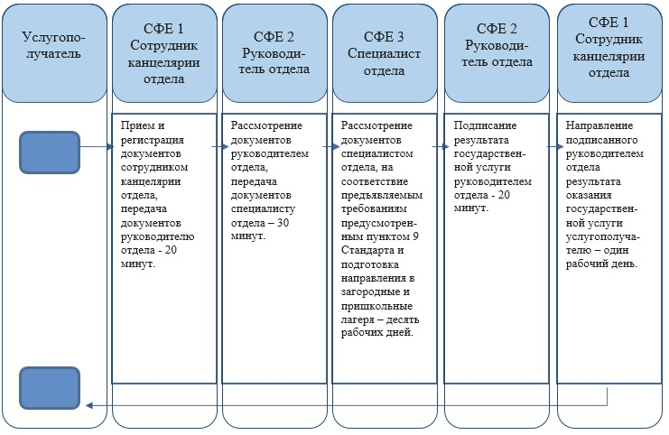
Условные обозначения
